GUION VÍDEO EXPLICATIVO
Título del video: Vigilancia de situaciones - Factores ambientales - Situaciones con animales

TOTAL, PALABRAS: 333
Imagen sugerida | Texto/Voz en off | Texto en pantalla
Escena 1  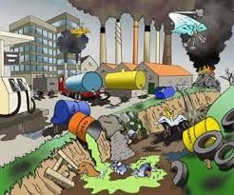  Fuente:  https://es.pinterest.com/laurafuentesofr/contaminacion/  Escena 1.1  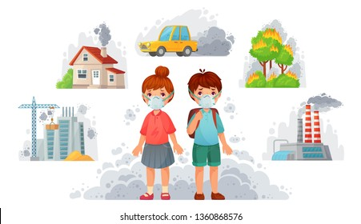  Fuente:  https://www.shutterstock.com/es/search/ni%C3%B1os-en-ambiente-contaminado?image_type=illustration | Escena 1  A continuación, se revisará la vigilancia de situaciones relacionadas con factores ambientales y con animales.  Factores ambientales, fenómenos naturales y sociales  Las situaciones como la contaminación del agua, el manejo inadecuado de basuras, la presencia de humo tóxico o la exposición a químicos peligrosos representan factores de riesgo para la salud colectiva.  Escena 1.1  Pueden desencadenar brotes de enfermedades diarreicas, respiratorias o intoxicaciones contribuyendo a la generación de casos, eventos y situaciones de interés en salud pública. | Factores ambientales, fenómenos naturales y sociales  Representan factores de riesgo para la salud colectiva  Pueden desencadenar brotes de enfermedades diarreicas, respiratorias o intoxicaciones.
Escena 2  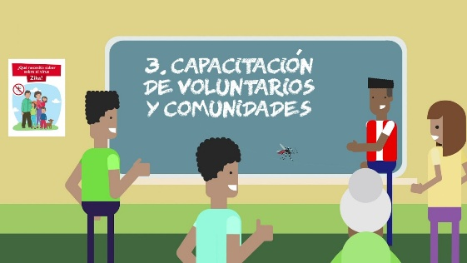  Fuente:  https://www.youtube.com/watch?v=mabVbOpEs3Y  Escena 2.1  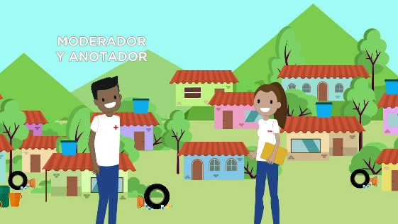  Fuente:  https://www.youtube.com/watch?v=VFYSeYq92QQ | Escena 2  Acciones individuales:  Al interior de estas se incluye informarse sobre riesgos ambientales y seguir recomendaciones de las autoridades sanitarias respecto a exposición a contaminantes, agua potable y alertas epidemiológicas.  Escena 2.1  Acciones colectivas:  Estas consisten en monitorear y evaluar riesgos ambientales mediante sistemas de vigilancia, análisis de datos y generación de alertas tempranas comunitarias. Son consideradas insumos para el desarrollo de políticas públicas intersectoriales que abordan los determinantes sociales, ambientales y económicos de la salud. | Acciones individuales:  Informarse sobre riesgos ambientales  Seguir recomendaciones de las autoridades sanitarias  Acciones colectivas  Monitorear y evaluar riesgos ambientales mediante:  Sistemas de vigilancia  Análisis de datos  Generación de alertas tempranas comunitarias
Escena 3  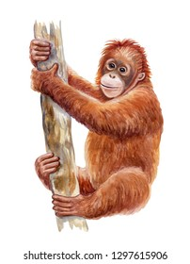  Fuente:  https://www.shutterstock.com/es/search/realistic-monkey?image_type=illustration    Fuente: https://www.shutterstock.com/es/search/cat-realistic-drawing  Escena 3.1    Fuente:  https://www.istockphoto.com/es/vector/icono-del-concepto-de-rabia-gm1391608921-448158588  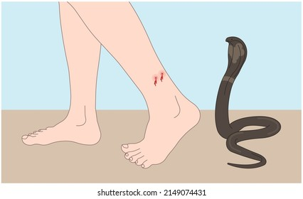  Fuente:  https://www.shutterstock.com/es/search/mordedura-de-serpiente?image_type=illustration | Escena 3  - Situaciones en animales  Son los casos individuales y colectivos de enfermedad o muertes en animales de compañía, silvestres y de producción. La muerte o enfermedad de estos animales puede ser una señal de factores que pueden influir en la salud de los humanos.  Escena 3.1  Las enfermedades transmitidas por animales favorecen la aparición de eventos zoonóticos como es el caso de la mordedura de perros, el contacto con murciélagos, accidentes ofídicos, mordedura de arañas, picadura de alacranes o escorpiones y contacto con animales ponzoñosos los cuales requieren atención inmediata. | Situaciones en animales  La muerte o enfermedad de estos animales puede ser una señal de factores que pueden influir en la salud de los humanos.  Las enfermedades transmitidas por animales favorecen la aparición de eventos zoonóticos
Escena 4  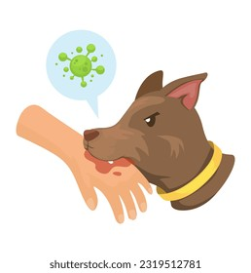  Fuente:  https://www.shutterstock.com/es/search/rabia-perro?image_type=illustration  Escena 4.1  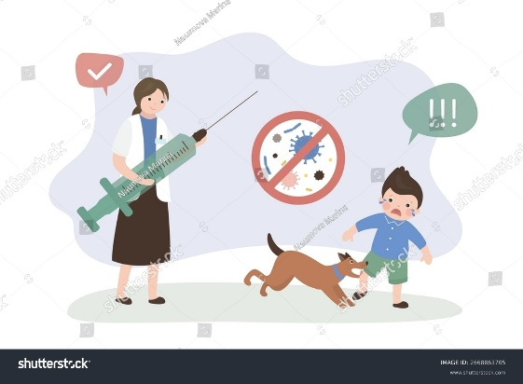  Fuente:  https://www.shutterstock.com/es/image-vector/aggressive-dog-attacks-bites-little-boy-2668863705 | Escena 4  La rabia es una enfermedad mortal que transmiten los perros que no han sido vacunados contra la rabia y esta puede ser transmitida a los seres humanos.  El reporte temprano permite garantizar la aplicación de vacunas, sueros antiofídicos y medidas de prevención en la comunidad. | La rabia es una enfermedad mortal que transmiten los perros  El reporte temprano permite garantizar la aplicación de vacunas
Escena 5  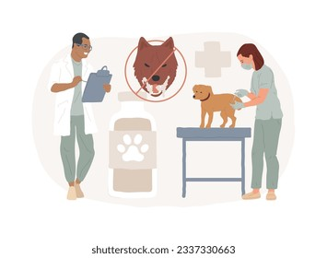  Fuente:  https://www.shutterstock.com/es/image-vector/rabies-your-pet-isolated-concept-vector-2337330663 | Acciones individuales:  La promoción de acciones individuales consiste en vacunar mascotas, evitar el contacto con animales enfermos, reportar animales muertos o enfermos, prácticas de higiene al manipular animales. | Acciones individuales:  Vacunar mascotas  Evitar el contacto con animales enfermos  Reportar animales muertos o enfermos  Prácticas de higiene al manipular animales.
Escena 6  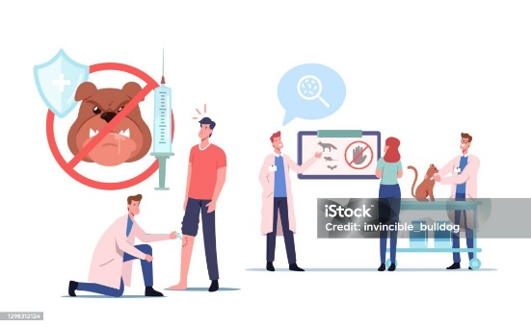  Fuente:  https://www.istockphoto.com/es/vector/concepto-de-enfermedad-de-la-rabia-paciente-lesionado-con-hospital-de-visita-de-gm1298312124-391194224 | Acciones colectivas:  Son la vigilancia veterinaria, campañas de vacunación, control de vectores, coordinación entre autoridades humanas y veterinarias, educación comunitaria, monitoreo y reporte de brotes. | Las acciones colectivas:  Vigilancia veterinaria  Campañas de vacunación  Control de vectores  Coordinación entre autoridades humanas y veterinarias  Educación comunitaria  Monitoreo y reporte de brotes

